画 面 設 計 書 |  |  |  |  |  | ｼｽﾃﾑ名 |  |  |  | 生産管理システム |  |  |  |  |  |  |  | ﾌﾟﾛｸﾞﾗﾑ名 |  |  | MFCS |  |  | 作成日 | 令和02年09月25日
 |  |  |  |  |  | ｻﾌﾞｼｽﾃﾑ名 |  |  |  | 小日程 |  |  |  |  |  |  |  | 画面名 |  |  | 工程定義管理画面 |  |  | 作成者 | KBS 瀬戸
概要 |  |  |  |  |  |  |  |  |  |  |  | レイアウト |  |  |  |  |  |  |  |  |  |  |  | ﾌｫｰﾑID | Index.blade.php
画面遷移図  メイン画面  工程定義管理画面(050701)  機能  - 工程定義の管理を行う。  備考  - 工程定義登録画面と工程定義編集画面と工程定義参照画面から戻ってきたときは、前回表示していたページと前回選択していた表示件数でデータを表示する。 |  |  |  |  |  |  |  |  |  |  |  | 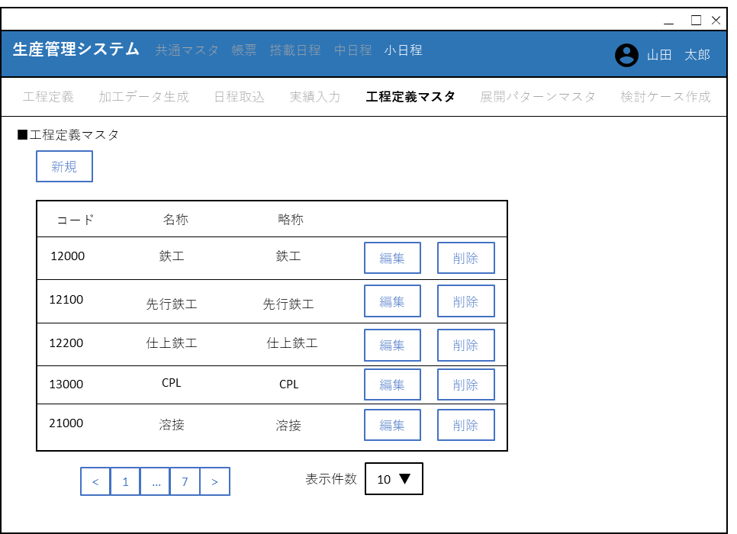  A1  A2  A3  C1  C2  C3
１．表示項目一覧
No | 項目名 | ｺﾝﾄﾛｰﾙ |  |  | ｺﾝﾄﾛｰﾙ名 |  |  | IO |  |  | TABLE名 |  |  | ﾌｨｰﾙﾄﾞ名 |  | 書式 |  |  | 初期値 |  |  | 処理／ｴﾗｰﾁｪｯｸ／補足
A1 | 工程定義マスタテーブル |  |  |  |  |  |  | O |  |  | mstDist |  |  |  |  |  |  |  |  |  |  | 表の線は横線のみ。  表示件数選択コンボボックスで選択した件数分表示する。
A2 | ページャー |  |  |  |  |  |  | IO |  |  |  |  |  |  |  |  |  |  | 1
A3 | 表示件数選択 | Selectタグ |  |  | pageunit |  |  | IO |  |  |  |  |  |  |  |  |  |  | 10 |  |  | 10、20、30が選択可能
２．テーブルの列一覧
表示順は、オーダの昇順とする。
No | 項目名 | IO | TABLE名 |  |  |  | ﾌｨｰﾙﾄﾞ名 |  |  |  |  |  | 書式 |  | 初期値 |  | 入力条件 |  |  | 入力参照 |  |  | 処理／ｴﾗｰﾁｪｯｸ／補足
B1 | コード | O | mstDist |  |  |  | Code
B2 | 名称 | O | mstDist |  |  |  | Name
B3 | 略称 | O | mstDist |  |  |  | Nick
３．ボタン一覧
No | ボタン名 |  |  | ｺﾝﾄﾛｰﾙ名 |  |  |  |  | 機能
C1 | 新規 |  |  | create |  |  |  |  | 工程定義登録画面を表示する
C2 | 編集 |  |  | edit |  |  |  |  | 選択した工程定義の編集画面を表示する。更新権限がある場合に表示
C2 | 参照 |  |  | show |  |  |  |  | 選択した工程定義の詳細画面を表示する。読み取り権限がある場合に表示
C3 | 削除 |  |  | delete |  |  |  |  | 選択した工程定義を削除する。更新権限がある場合に表示

プログラム条件書 | ｼｽﾃﾑ名 | 生産管理システム | ﾌﾟﾛｸﾞﾗﾑ名 | MFCS | 作成日 | 令和02年09月25日
プログラム条件書 | ｻﾌﾞｼｽﾃﾑ名 | 小日程 | 画面名 | 工程定義管理画面 | 作成者 | KBS 瀬戸

- 初期処理
- 下記の内容で定義する。
No. | 項目名 | 値
1 | ルーティングファイル名 | sches.php
2 | ルーティング内容 | Route::get(‘/Dist/index’, ‘Sches\DistController@index’)
3 | 引数 | データ型Request 引数名$request
4 | ビューファイル名 | Sches\Distr\index.blade.php
- 画面ごとの共通処理である以下を行う。
・BaseControllerクラスのcheckLoginメソッドを引数$requestとauthority_all(config\system_const.php)を指定して呼び出し、戻り値を変数$menuInfoに取得する。BaseControllerクラスのisRedirectMenuInfoメソッドを、引数に変数$menuInfoを指定して呼び出す。isRedirectMenuInfoの戻り値がtrueの場合、アクションメソッド(index)の戻り値に変数$menuInfoをreturnして処理を終了する。

- 表示処理
- 画面ごとの共通処理である以下を行う。
・<@extends('layouts/mainmenu/menu')>を呼び出す。
- 引数で渡された変数$menuInfoからIsReadOnlyを取得してTrueの場合は、新規ボタン[C1]と削除ボタン[C3]を表示せず、編集ボタン[C2]を参照ボタン[C2]に変更する。
- エラーメッセージが渡されている場合は、画面上部に渡されたエラーメッセージをvalueUrlDecodeメソッドで復号化して表示する。
- [mstDist]から以下の表の内容でデータを取得する。
No. | フィールド名 | フィールド別名
1 | Code | fld1
2 | Name | fld2
3 | Nick | fld3
4 | Updated_at | fld4
並び順
引数$requestにsortが渡されていない場合は、[Code]の昇順にする
ソート
引数$requestにsortが渡されていない場合は、Sortableメソッドを引数なしで指定する。
テーブルでソートを行うために、Sortableメソッドを第1キーフィールド別名(fld1~fld3) 、第2キー[mstAbility].[ID]で指定する。
ソート方向は全て$request ->directionとする。
ページャー処理
pagenateメソッドに引数requestのpageunitを指定する。
※引数requestのpageunitに値が入っていない場合はdisplayed_resullts_1(config\system_const.php)を指定
※表示件数がdisplayed_resullts_1, displayed_resullts_2, displayed_resullts_3(config\system_const.php)以外の時はdisplayed_resullts_1を指定する
- 画面設計書の表示項目[A1]の列タイトルを出力する。@sortablelinkを、列ごとに下記引数を指定して呼び出す。
画面項目No. | 列名 | 引数 columnID | 引数 columnName
B1 | コード | ‘fld1’ | 'コード'
B2 | 名称 | ‘fld2’ | '名称’
B3 | 略称 | ‘fld3’ | ‘略称’
- 編集ボタン[C2]、参照ボタン[C2]用の列名なしの列タイトルを作成する。
- 取得したデータの個数分ループし、画面設計書の表示項目[A1]の行を出力する。
- 編集ボタン[C2]、参照ボタン[C2]、削除ボタン[C3]のvalueに同じ行のコードと更新日時を入れる。

- 表示件数セレクトボックス[A3]
  - 以下の表の内容で表示件数セレクトボックス[A3]に値をセットする
No | 値 | 表示順. | 概要
1 | displayed_resullts_1(config\system_const.php) | 1 | 初期選択
2 | displayed_resullts_2(config\system_const.php) | 2
3 | displayed_resullts_3(config\system_const.php) | 3
- ページャー[A2]を出力する。

- 新規ボタンクリック後の処理(画面表示項目C1)
  - 工程登録画面(050702)にGETで遷移する。
以下の表の内容でURLを作成して、遷移する。
No. | 項目名 | 引数名 | 値 | 備考
1 | ルーティングURL |  | /Dist/create
2 | システムID | cmn1 | $menuInfo -> kindid | valueUrlEncodeメソッドで暗号化する
3 | メニューID | cmn2 | $menuInfo -> menuid | valueUrlEncodeメソッドで暗号化する
4 | ページ番号 | page | $request -> page
5 | 表示件数 | pageunit | $request -> pageunit
7 | ソート列名 | sort | $request -> sort
8 | ソート方向 | direction | $request -> direction

- 編集ボタンクリック後の処理(画面表示項目C2)
  - 編集ボタン[C2]を押した工程定義編集画面(050703)にGETで遷移する。
以下の表の内容でURLを作成して、遷移する。
No. | 項目名 | 引数名 | 値 | 備考
1 | ルーティングURL |  | /Dist/edit
2 | システムID | cmn1 | $menuInfo -> kindid | valueUrlEncodeメソッドで暗号化する
3 | メニューID | cmn2 | $menuInfo -> menuid | valueUrlEncodeメソッドで暗号化する
4 | ページ番号 | page | $request -> page
5 | 表示件数 | pageunit | $request -> pageunit
6 | ソート列名 | sort | $request -> sort
7 | ソート方向 | direction | $request -> direction
8 | コード | val1 | 編集ボタンのvalue | valueUrlEncodeメソッドで暗号化する

- 参照ボタンクリック後の処理(画面表示項目C2)
  - 参照ボタン[C2]を押した工程定義詳細画面(050704)に遷移する。
以下の表の内容でURLを作成して、遷移する。
No. | 項目名 | 引数名 | 値 | 備考
1 | ルーティングURL |  | /Dist/show
2 | システムID | cmn1 | $menuInfo -> kindid | valueUrlEncodeメソッドで暗号化する
3 | メニューID | cmn2 | $menuInfo -> menuid | valueUrlEncodeメソッドで暗号化する
4 | ページ番号 | page | $request -> page
5 | 表示件数 | pageunit | $request -> pageunit
6 | ソート列名 | sort | $request -> sort
7 | ソート方向 | direction | $request -> direction
8 | コード | val1 | 参照ボタンのvalue | valueUrlEncodeメソッドで暗号化する

- 削除ボタンボタンクリック後の処理(画面表示項目C3)
  - 確認メッセージ「msg_cmn_if_001(config\message.php)」を表示して、「はい」が選択された場合は処理を続行、「いいえ」が選択された場合は処理を中断する。
  - 以下の表の内容でPOSTする。
No. | 項目名 | 値
1 | ルーティングURL | /sches/dist/delete
2 | システムID | $request -> cmn1
3 | メニューID | $request -> cmn2
4 | ページ番号 | $request -> page
5 | 表示件数 | $request -> pageunit
6 | ソート列名 | $request -> sort
7 | ソート方向 | $request -> direction
8 | コード | 選択した削除ボタンの行のコード

- 削除処理
- 下記の内容で定義する。
No. | 項目名 | 値
1 | ルーティングファイル名 | sches.php
2 | ルーティング内容 | Route::post(‘/Dist/delete’, ‘Sches\DistController@delete’)
3 | 引数 | データ型Request 引数名$request
4 | ビューファイル名 | Sches\Dist\index.blade.php
- 画面ごとの共通処理である以下を行う。
・BaseControllerクラスのcheckLoginメソッドを引数$requestとauthority_all(config\system_const.php)を指定して呼び出し、戻り値を変数$menuInfoに取得する。BaseControllerクラスのisRedirectMenuInfoメソッドを、引数に変数$menuInfoを指定して呼び出す。isRedirectMenuInfoの戻り値がtrueの場合、アクションメソッド(index)の戻り値に変数$menuInfoをreturnして処理を終了する。
- 以下の条件で[mstDist]からデータを削除する。
※条件 [mstDist].[Code] = 選択した削除ボタンの行のコード AND [mstDist].[Updated_at] = 選択した削除ボタンの行の更新日時
- 削除件数が0件の場合は、以下の表の内容でURLを作成して、遷移する。
No. | 項目名 | 引数名 | 値 | 備考
1 | ルーティングURL |  | /Dist/index
2 | システムID | cmn1 | $menuInfo -> kindid | valueUrlEncodeメソッドで暗号化する
3 | メニューID | cmn2 | $menuInfo -> menuid | valueUrlEncodeメソッドで暗号化する
4 | ページ番号 | page | $request -> page
5 | 表示件数 | pageunit | $request -> pageunit
6 | ソート列名 | sort | $request -> sort
7 | ソート方向 | direction | $request -> direction
8 | エラーメッセージ | err1 | msg_cmn_db_002(config\message.php) | valueUrlEncodeメソッドで暗号化する
- 正常に削除が完了した場合は、以下の表の内容でURLを作成して、遷移する。
No. | 項目名 | 引数名 | 値 | 備考
1 | ルーティングURL |  | /Dist/index
2 | システムID | cmn1 | $menuInfo -> kindid | valueUrlEncodeメソッドで暗号化する
3 | メニューID | cmn2 | $menuInfo -> menuid | valueUrlEncodeメソッドで暗号化する
4 | ページ番号 | page | $request -> page
5 | 表示件数 | pageunit | $request -> pageunit
6 | ソート列名 | sort | $request -> sort
7 | ソート方向 | direction | $request -> direction

- 画面遷移前の処理
  - 画面遷移前にjavascriptで$('#indicator').trigger('click')を呼び出す。※待機画面を表示するため
- ページャークリック後の処理(画面表示項目A2)
  - 共通の処理を行うため、独自の処理は行わない。

- １ページあたりの表示件数選択後の処理(画面表示項目A3)
  - 以下の表の内容でURLを作成し、遷移する。
※menuidとkindidの値は、valueUrlEncodeメソッドで暗号化して連結する
No. | 項目名 | 引数名 | 値
1 | ルーティングURL |  | /Dist/index
2 | システムID | cmn1 | $menuInfo -> kindid
3 | メニューID | cmn2 | $menuInfo -> menuid
4 | ページ番号 | page | 1
5 | 表示件数 | pageunit | セレクトボックス(A4)で選択した値
6 | ソート列名 | sort | $request -> sort
7 | ソート方向 | direction | $request -> direction

